МИНОБРНАУКИ РОССИИ
Санкт-Петербургский государственный
электротехнический университет
«ЛЭТИ» им. В.И. Ульянова (Ленина)
Кафедра МО ЭВМ

отчет
по лабораторной работе №6
по дисциплине «Операционные системы»
Тема: Построение модуля динамической структуры

Студент гр. 0304 |  | Докучаев Р.А.
Преподаватель |  | Губкин А.Ф.

Санкт-Петербург
2022

Цель работы.

Исследование возможности построения загрузочного модуля динамической структуры

Задание.

Для выполнения лабораторной работы необходимо написать и отладить программный модуль типа .ЕХЕ, который выполняет функции:

1) Подготавливает параметры для запуска загрузочного модуля из того же каталога, в котором находится он сам. Вызываемому модулю передается новая среда, созданная вызывающим модулем и новая командная строка.

2) Вызываемый модуль запускается с использованием загрузчика.

3) После запуска проверяется выполнение загрузчика, а затем результат выполнения вызываемой программы. Необходимо проверять причину завершения и, в зависимости от значения, выводить соответствующее сообщение. Если причина завершения 0, то выводится код завершения

Выполнение работы.
  - Был написан исходный код для .EXE модуля. Данный модуль включает следующие процедуры для упрощения взаимодействия с системой загрузки модулей DOS:
- output_of_hex_byte отвечают за вывод на экран байта в шестнадцатеричном виде
- output_of_nullterm_str отвечает за вывод нуль терминированной строки
- str_prm отвечает за задание параметров для запуска модуля
- free_mem отвечает за освобождение ненужной памяти
- set_mod_name отвечает за конструирование имени загружаемого модуля
- start_mod отвечает за запуск модуля из ЛР2

- Результатом работы программы приведён на снимке экрана
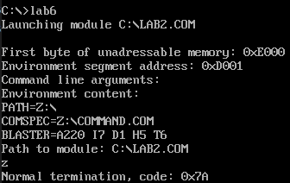
Видно, что в результате модуль lab2.com был запущен и успешно завершил работу с кодом 0х7А (был выбран для ввода символ z)
- Результат работы программы в приведён на снимке экрана:
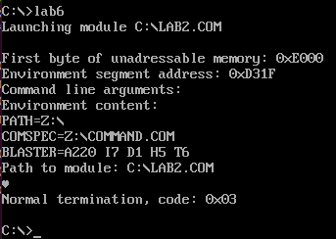
В DOS нет такого сочетания клавиш как Ctrl-C (то есть принудительной остановки выполнения программы), поэтому при запуске отлаженной программы из каталога с разработанными модулями и нажатии соответствующей комбинации клавиш, программа завершается с кодом 0х03.
- Запустим отлаженную программу при условии lab6.exe и lab2.com находятся в иной директории, нежели разработанные модули
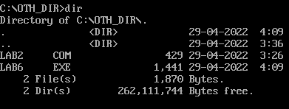
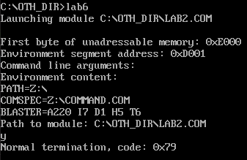
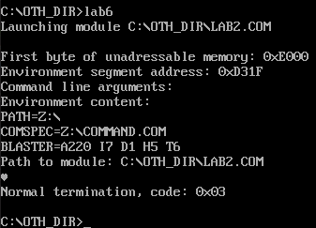
На представленных скриншотах видно, что программа, несмотря на отсутствие разработанных модулей, успешно находит файл загрузочного модуля и при вводе значений успешно завершает работу
- Запустим программу lab6.exe при условии, что lab6.exe и lab2.com будут находится в разных директориях
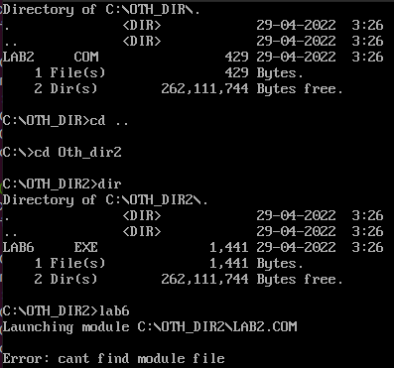
Видно, что по итогу программа не смогла найти загрузочный модуль lab2.com в своей директории и, соответственно, не смогла корректно завершить работу, выдав соответствующую ошибку

Контрольные вопросы по лабораторной работе номер 5.
- Как реализовано прерывание Ctrl-C?
При обнаружении нажатия комбинации клавиш Ctrl-C, выполняется команда int 0х23. По передаваемому адресу DOS распознает, что пользователь нажал Ctrl-C. Этот адрес копируется в поле PSP функциями 0х26 и 0х4С, а затем восстанавливается из PSP при выходе из программы
- В какой точке заканчивается вызываемая программа, если код причины завершения 0?
В точке вызова функции 0х4С прерывания int 0x21
- В какой точке заканчивается вызываемая программа по прерыванию Ctrl-C?
В точке считывания символа функции 0х1 прерывания 0х21

Выводы.
В ходе выполнения лабораторной работы мною были исследованы возможности построения загрузочного модуля динамической структуры

